ГОСТ 22689.1-89

Группа Ж21

ГОСУДАРСТВЕННЫЙ СТАНДАРТ СОЮЗА ССР

Трубы полиэтиленовые канализационные
и фасонные части к ним

Сортамент

Polyethylene waste-pipes and fittings.
Sortment

ОКП 49 2600
Дата введения 1989-10-01

1. РАЗРАБОТАН И ВНЕСЕН Министерством промышленности строительных материалов СССР

РАЗРАБОТЧИКИ

О.П. Михеев, канд. техн. наук (руководитель темы); В.И. Фельдман, канд. техн. наук; Л.П. Жаброва; Н.Г. Кулихина; А.Н. Афонин, канд. техн. наук; Р.Ф. Локшин, канд. техн. наук; С.В. Ехлаков, канд. техн. наук; И.В. Гвоздев; В.И. Терехин; А.А. Васильев; Л.С. Васильева.

2. УТВЕРЖДЕН И ВВЕДЕН В ДЕЙСТВИЕ Постановлением Государственного строительного комитета СССР от 16.06.89 № 93.

3. ВЗАМЕН ГОСТ 22689.1-77.

ВНЕСЕНА поправка, опубликованная в ИУС № 11 1990 г.

Поправка внесена юридическим бюро "Кодекс".

4. ССЫЛОЧНЫЕ НОРМАТИВНО-ТЕХНИЧЕСКИЕ ДОКУМЕНТЫ.

Обозначение НТД,  на который дана ссылка | Номер пункта
ГОСТ 22689.2-89 | 2; 4

1. Настоящий стандарт распространяется на трубы и фасонные части к ним (далее - изделия) из полиэтилена низкого (ПНД) и высокого (ПВД) давления, предназначенные для систем внутренней канализации зданий.

2. Сортамент труб и фасонных частей, их буквенно-цифровые и графические изображения должны соответствовать указанным в табл.1.

Наименование изделия |  |  | Тип | Условное обозначение
 |  |  |  | буквенно-цифровое по ГОСТ 22689.2 | графическое
Трубы | 40,0  50,0  90,0  110,0 | -  -  -  - | -
Патрубки | 50,0  90,0  110,0 | -  -  - | КС |  | 
 | 50,0  90,0  110 | -  -  - | Кс |  | 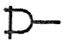
 | 40,0  50,0  90,0  110,0 | -  -  -  - | Рс |  | 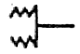
 | 40,0  50,0  90,0  110,0 | -  -  -  - | СР |  | 
Патрубки компенсационные | 50,0  90,0  110,0 | -  -  - | Кк
 | 50,0  90,0  110,0 | -  -  - | Кс
 | 50,0  90,0  110,0 | -  -  - | КС
Патрубки переходные | 90,0  110,0  110,0 | 50,0  50,0  90,0 | кК |  | 
 | 90,0  110,0  110,0 | 50,0  50,0  90,0 | сК
 | 50,0  90,0  110,0  110,0 | 40,0  50,0  50,0  90,0 | сС |  | 
 | 50,0  90,0  110,0  110,0 | 40,0  50,0  50,0  90,0 | сР |  | 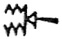
Патрубки приборные | 50,0  90,0  110,0 | -  -  - | Ук |  | 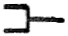
 | 50,0  90,0  110,0 | -  -  - | УС |  | 
Отводы приборные | 90,0  110,0 | -  - | Ук |  | 
 | 90,0  110,0 | -  - | УС |  | 
Отводы | 50,0  90,0  110,0 | 50,0  90,0  110,0 | Кк |  | 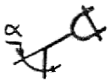
 |  |  |  |  | 
 | 50,0  50,0  90,0  110,0 | 40,0  50,0  90,0  110,0 | СК |  | 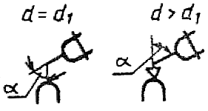
 |  |  |  |  | 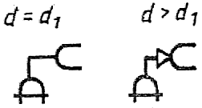
 | 40,0  50,0  90,0  110,0 | 40,0  50,0  90,0  110,0 | СС |  | 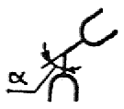
 |  |  |  |  | 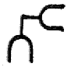
 | 50,0  50,0  90,0  110,0 | 40,0  50,0  90,0  110,0 | СР |  | 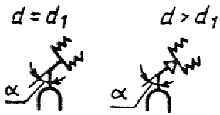
 |  |  |  |  | 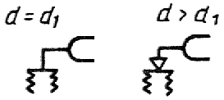
Тройники | 50,0  90,0  90,0  110,0  110,0 | 50,0  50,0  90,0  50,0  110,0 | КкК |  | 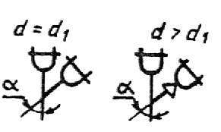
 |  |  |  |  | 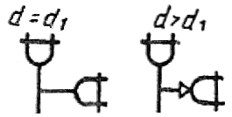
 | 50,0  90,0  90,0  110,0  110,0 | 50,0  50,0  90,0  50,0  110,0 | КСК |  | 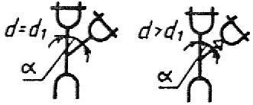
 |  |  |  |  | 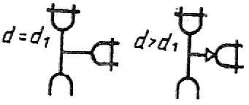
 | 50,0  90,0  90,0  110,0  110,0 | 50,0  50,0  90,0  50,0  110,0 | ССК |  | 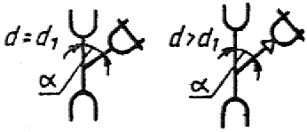
 |  |  |  |  | 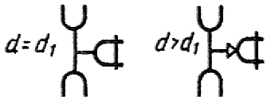
 | 50,0  50,0  90,0  90,0  110,0  110,0 | 40,0  50,0  50,0  90,0  50,0  110,0 | ССС |  | 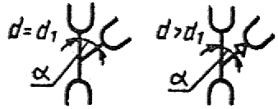
 |  |  |  |  | 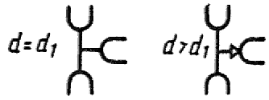
 | 50,0  50,0  90,0  90,0  110,0  110,0 | 40,0  50,0  50,0  90,0  50,0  110,0 | РСР |  | 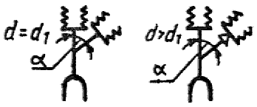
 |  |  |  |  | 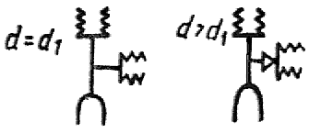
 | 50,0  50,0  90,0  90,0  110,0  110,0 | 40,0  50,0  50,0  90,0  50,0  110,0 | ССР |  | 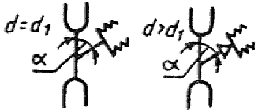
 |  |  |  |  | 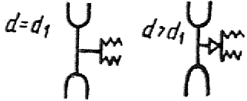
 | 50,0  90,0  90,0  110,0  110,0 | 50,0  50,0  90,0  50,0  110,0 | СкК |  | 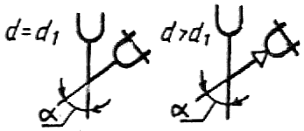
 |  |  |  |  | 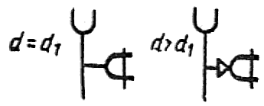
 | 50,0  90,0  110,0 | 50,0  90,0  110,0 | КудкК |  | 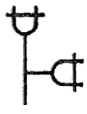
 | 90,0  110,0 | 50,0  50,0 | КкудК
Крестовины | 110,0  110,0 | 50,0  110,0 | КкКК |  | 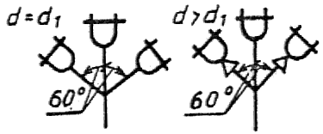
 |  |  |  |  | 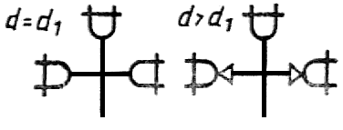
 | 50,0 | 50,0 |  |  | 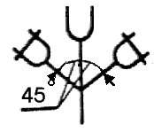
 |  |  | СкКК |  | 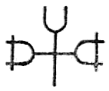
 | 110,0 | 110,0
 | 90,0 | 90,0 |  |  | 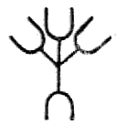
 |  |  | СССС |  | 
 | 110,0 | 110,0
 | 110,0 | 50,0 | СССР |  | 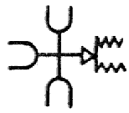
 | 110,0 | 50,0 | СССК |  | 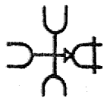
Крестовины со смещенными осями отводов | 110,0 | 50,0 | КкКК |  | 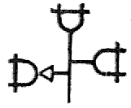
 | 110,0 | 50,0 | СкКК |  | 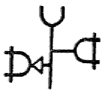
Тройники универсальные | 90,0  110,0 | 50,0  50,0 | КкКс |  | 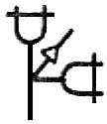
 |  |  | КкКс |  | 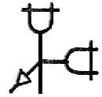
 | 90,0  110,0 | 50,0  50,0 | КкКсс |  | 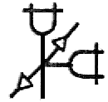
 | 90,0  110,0 | 50,0  50,0 | СССС |  | 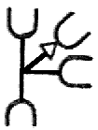
 |  |  |  |  | 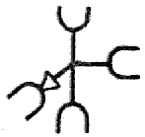
 | 90,0  110,0 | 50,0  50,0 | ССССС |  | 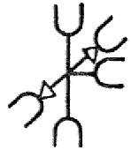
Муфты | 50,0  90,0  110,0 | -  -  - | КК |  | 
 | 50,0  50,0  90,0  110,0 | 40,0  -  -  - | СС |  | 
 |  |  |  |  | 
Ревизии | 50,0  90,0  110,0 | -  -  - | К |  | 
 | 50,0  90,0  110,0 | -  -  - | С |  | 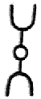
Заглушки и крышки | 40,0  50,0  90,0  110,0 | -  -  -  - | - |  | 
 | 40,0  50,0  90,0  110,0 | -  -  -  - | -
Гайки накидные | 40,0  50,0  90,0  110,0 | -  -  -  - | -

3. Буквенные и графические обозначения соединения раструбов и гладких концов фасонных частей должны соответствовать указанным в табл.2 (прописные буквы соответствуют раструбу, строчные - гладкому концу).

Таблица 2*

Тип соединения раструбов  и гладких концов | Условные обозначения
 | буквенное | графические
С помощью резинового уплотнительного кольца (далее - уплотнительное кольцо) | Кк | 
Раструбно-стыковой сваркой нагретым инструментом (далее -сварка) | Сс | 
С помощью накидной гайки с резиновой прокладкой (далее - гайка) | Рр | 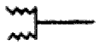
С помощью резинового уплотнительного кольца для соединения с выпуском унитаза или чугунного трапа | Ук | 

4. Условные проходы канализационных труб и фасонных частей зависят от номинальных наружных диаметров труб и гладких концов фасонных частей согласно табл.3.

Таблица 3

мм

Номинальный наружный диаметр | Условный проход
40,0  50,0  90,0  110,0 | 40  50  85  100

Примечание. Допускается до 01.01.91 по согласованию с потребителем изготовление труб и фасонных частей номинальным наружным диаметром 48,6 и 107,5 мм с предельными отклонениями от размеров, указанными для изделий диаметром 50 и 110 мм в ГОСТ 22689.2. Изготовление новой литьевой оснастки для них не допускается.

Текст документа сверен по:
официальное издание
Госстрой СССР - М.: Издательство стандартов,
1990

ГОСТ 22689.1-89 Трубы полиэтиленовые канализационные и фасонные части к ним. Сортамент

Вид документа:
Постановление Госстроя СССР от 16.06.1989 N 93
ГОСТ от 16.06.1989 N 22689.1-89

Принявший орган: Госстрой СССР

Статус: Действующий

Тип документа: Нормативно-технический документ
Дата начала действия: 01.10.1989

Опубликован: Официальное издание, Госстрой СССР - М.: Издательство стандартов, 1990 год

Ссылается на
ГОСТ 22689.2-89 Трубы полиэтиленовые канализационные и фасонные части к ним. Конструкция
Постановление Госстроя СССР от 16.06.1989 N 93
ГОСТ от 16.06.1989 N 22689.2-89

На него ссылаются

Тематики
Строительные материалы и строительство (91)

Установки в зданиях (91.140)

Дренажные системы (91.140.80)

